Mentoraat
ICT-les 1 Hoe sla ik mijn documenten in WORD goed op?
Het komt heel erg vaak voor dat leerlingen hun opdrachten kwijtraken, omdat ze hun werk helemaal niet opslaan of niet goed opslaan.
Om je opdrachten goed op te slaan moet je een aantal stappen ondernemen. We gaan oefenen zodat je voortaan je opdrachten niet meer kwijtraakt en je goed bent voorbereid op een studie op en na Echnaton.
Om te beginnen gaan we eerst mappen maken. Je slaat je werk altijd op in MIJN DOCUMENTEN/DOCUMENTEN. Nooit op je BUREAUBLAD. ‘Waarom niet’, hoor ik je denken. Omdat het anders een zooitje wordt. Uiteindelijk zul je heel veel opdrachten moeten opslaan en als je alles goed archiveert kun je je werk goed terugvinden. Laten we aan de slag gaan!

Dus KLIK OP DE VERKENNER. Deze staat onderin je BUREAUBLAD.
Icoontje van de Verkenner

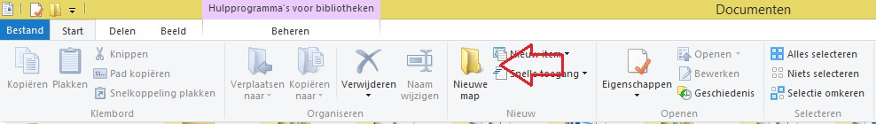
Ga naar START en KLIK OP NIEUWE MAP.

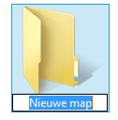
Geef je nieuwe map de naam: MAVO KLAS 3.
Gebruik allemaal hoofdletters zoals in het voorbeeld hierboven.

OPDRACHT 1
Maak nu in deze map MAVO KLAS 3 voor al je schoolvakken en voor het vak mentoraat een nieuwe map aan. Klik op de nieuwe map MAVO KLAS 3 en maak de nieuwe mappen.
Als je klaar bent, laat je de opdracht controleren door je mentor.
We gaan nu een testdocument OPSLAAN.
Open het tekstverwerkingsprogramma WORD. Hierin kun je al je werkstukken, opdrachten en/of Praktische opdrachten maken. OPEN een nieuw document. Spreek met jezelf af dat je voordat je ook maar een letter typt, je direct het document opslaat. Op die manier kan er bijna niks misgaan en kun je het document niet kwijtraken.
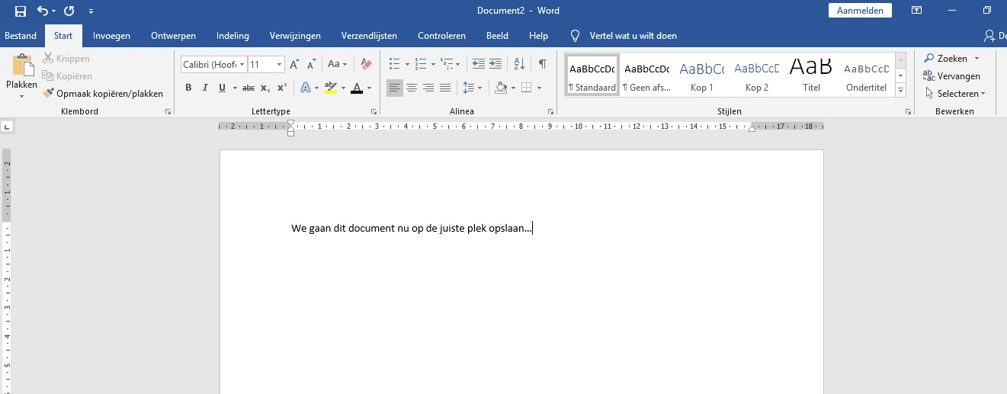

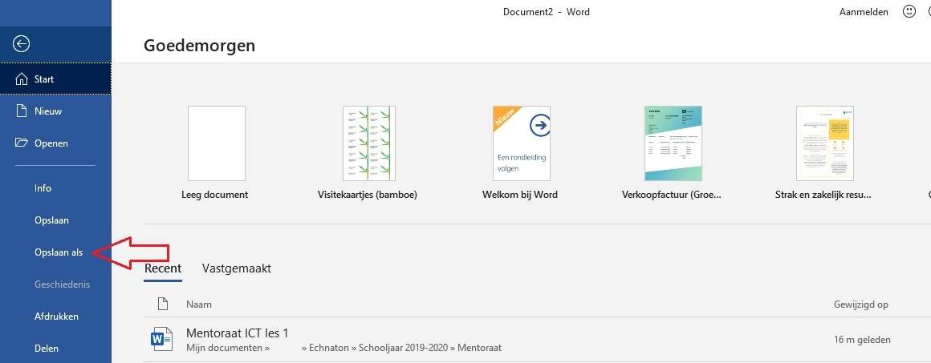
Klik op BESTAND en dan op OPSLAAN ALS.

Klik op BLADEREN.
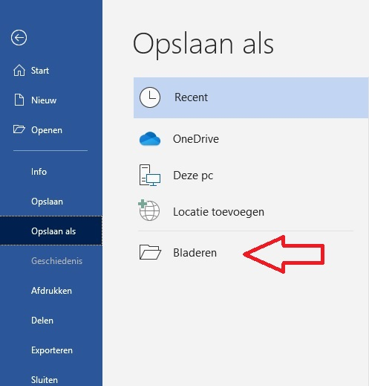

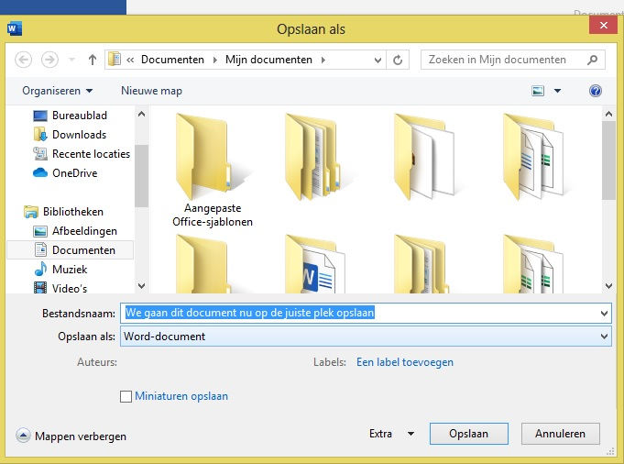
Opdracht 2 Sla nu dit document op in de map MENTORAAT als
ICT-les 1. Laat je opdracht controleren door je mentor.
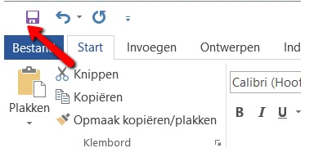
TIP: Heb je het document goed opgeslagen en wil je tijdens het werk nogmaals opslaan? Klik dan op het Opslaan icoontje in de werkbalk Snelle toegang.

Goed gedaan!
Einde ICT-les 1

